Лабораторная работа 6.

Тема: Программирование параллельных процессов в Erlang.

Цель: ознакомление с возможностями языка Erlang по реализации параллельных процессов, создание программы с несколькими процессами

Содержание работы.
- Знакомство с возможностями языка Erlang по созданию и взаимодействию параллельных процессов.
- Знакомство со средствами отладки программ с несколькими процессами.
- Анализ работающих процессов командами i(), processes(), regs(), pman:start().
- Реализация индивидуального варианта задания.
- Закрепление навыков программирования рекурсивных функций.

Содержание отчета.
- Постановка задачи.
- Схема взаимодействия процессов для реализации задания.
- Тексты программ и пример выполнения.
- Анализ результатов и выводы.

Варианты заданий
Реализовать модель системы производителей потребителей. Существует общий буфер с данными, в который производители помещают значения (числовые списки), а потребители забирают и производят операцию потребления (преобразования данных). Реализовать интерфейс модуля в виде набора функций, скрывающих стоящие за реализацией процессы. Каждое действие над общим буфером выводить на экран консоли.

N | Вид буфера данных | Операция  преобразования
1 | Очередь | Реверс списка
2 | Стек | Продублировать каждый элемент
3 | Очередь | Удалить четные значения
4 | Стек | Найти количество положительных чисел
5 | Очередь | Найти сумму положительных элементов
6 | Стек | Реверс списка
7 | Очередь | Продублировать каждый элемент
8 | Стек | Удалить четные значения
9 | Очередь | Найти количество положительных чисел
10 | Стек | Найти сумму нечетных элементов

Теоретические сведения
В параллельном программировании происходит выполнение нескольких функций одновременно, при этом функции зависят друг от друга лишь в том случае, если зависимость задана в явном виде. Эти функции в Erlang называют процессами(process). Процессы могут влиять друг на друга только одним способом – через передачу сообщений(message passin).
Основные механизмы работы с процессами:
- spawn(Module,Function,Arguments) – запуск нового процесса, возвращает идентификатор процесса(process identifier) – pid
- Pid!Message – передача сообщения, где Pid-идентификатор процесса-адресата, а Message-любое значение Erlang
- receive-выражение – принятие сообщения, процесс будет задержан(suspended) до тех пор, пока не поступит сообщение, которое успешно пройдёт сопоставление с одним из выражений:
receive
Patternl when Guardl->expll,...,expln;
Pattern2 when Guard2- >exp21,...,exp2n;
Other->expnl,...,expnn
end
- self() – получение pid текущего процесса
- register(Alias ,Pid) – регистрация процесса, за процессом закрепляется псевдоним, имя, которое может быть использовано вместо pid, где Alias-атом и Pid-идентификатор процесса
- whereis(Alias) – возвращает undefined в том случае, если процесс с псевдонимом Alias не запущен.
Шаблон функции процесса:
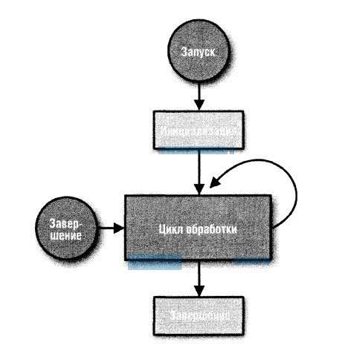

Отладка. Для возможности запуска отладчика необходимо компилировать модуль с флагом debug_info. Для вызова графического отладчика debugger:start().
> c(drop, [debug_info]).
> debugger:start().
Пример реализации
%%% Шаблон задачи производители/потребители
-module(erl2).
-compile(export_all).

%%% процесс организующий общий буфер
bufer(Buf)->
io:format("Buffer = ~w~n",[Buf]),
receive
%% реализовать по заданию структуру буфера
{get,Pid} when (length(Buf)>0) -> [H|T]=Buf, Pid!{item,H}, bufer(T);
{put,Value} -> bufer([Value|Buf]);
{clear} -> bufer([]);
{stop} -> ok
end.

%%% процесс производителя
producer(Number_proc,0)-> io:format("Producer~w finished ~n",[Number_proc]);
producer(Number_proc,Count_iter)->
random:seed(Number_proc,Count_iter,0),
Elem=[Number_proc|produce(4)], % произведенный элемент
io:format("Producer~w create ~w~n",[Number_proc,Elem]),
base!{put,Elem},
producer(Number_proc,Count_iter-1).

%%% генерировать числовой список
produce(0)->[];
produce(X)->[5-random:uniform(10)|produce(X-1)].

%%% процесс потребителя
consumer(Number_proc,0)-> io:format("Consumer~w finished ~n",[Number_proc]);
consumer(Number_proc,Count_iter)->
base!{get,self()},
receive
{item,Elem} -> io:format("Consumer~w consume ~w~n",[Number_proc,consume(Elem)]),
consumer(Number_proc,Count_iter-1);
{stop}->ok
end.

%%% функция преобразования(потребления) элемента (реализовать по заданию)
consume(X)->{X}.

start() ->
%% 1.создание процесса буфера
case whereis(base) of
undefined -> register(base,spawn(erl2, bufer,[[]]));
_ -> base!{clear}
end,
io:format("Buffer initialized, all right!~n"),
%% 2. создание процессов производителей
[spawn(erl2,producer,[X,5]) || X <- [1,2,3,4,5]],
%% 3. создание процессов потребителей
[spawn(erl2,consumer,[X,5]) || X <- [1,2,3,4,5]],
io:format("Init finished....~n").

Вопросы к работе
- Каким способом взаимодействуют параллельно работающие процессы в Erlang?
- Основные функции по управлению процессами.
- Шаблоны проектирования параллельных программ.
- Какова разница между синхронным и асинхронным взаимодействием.
- Примеры проблем параллельного программирования.

